Goniometrické funkcie, rovnice

1. | Koľko koreňov má rovnica cos²x = 1 +5.sin²x v intervale 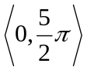 ?
 | A/ štyri | B/ tri |  | C/ dva | D/ jeden |  | E/ ani jeden
2. | Ak funkciu y = 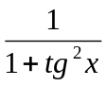 vyjadríme pre x 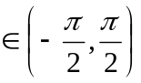 ako funkciu premennej t = sin x, dostaneme
 | A/ y = t² |  | C/ y = 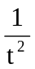 |  |  | E/ y = 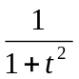
 | B/ y = 1 - t² |  | D/ y = 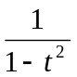
3. | Najväčší uhol v nekonvexnom štvoruholníku je . Vypočítajte sin - cos , ak viete, že tg = 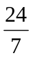.
4. | Koľko priesečníkov majú na intervale 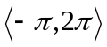 grafy funkcií y = sin x a y = sin 2x ?
5. | Koľko prvkov má množina všetkých riešení rovnice tg 3x = - 2 v intervale 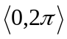 ?
6. | Ak predpis funkcie f: y = 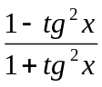, vyjadríme pomocou t = cos x, pričom x , dostaneme y =
 | A/ 2t² - 1 | B/ 1 – 2t² |  | C/ 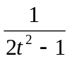 | D/ 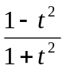 |  | E/ 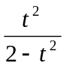
7. | Číslo a R sme zvolili tak, aby x = 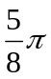 bolo jedným z riešení rovnice sin x = a. Nájdite súčet všetkých zvyšných riešení tejto rovnice v intervale 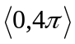. Výsledok zapíšte v tvare 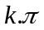, kde k je vhodný zlomok v základnom tvare.
8. | Funkcia y = 1 - 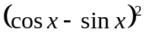 má pre každé 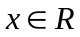 rovnakú hodnotu ako funkcia
 | A/ 1 – sin x | B/ sin 2x |  | C/ sin x | D/ 1 – cos x |  | E/ cos 2x
9. | Nájdite riešenie rovnice cos x = v intervale 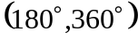
10. | Funkcia y = sin x má na intervale 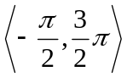 tento priebeh:
 | A/ rastie na 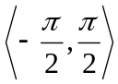 a klesá na 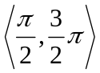
 | B/ klesá na a rastie na
 | C/ rastie na 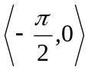a na 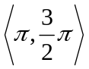, klesá na 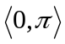
 | D/ klesá na a na , rastie na
 | E/ klesá na 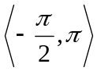 a rastie na
11. | Pre ktoré x z intervalu 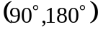 nadobúda funkcia f:y = sin 2x + sin x nulovú hodnotu ?

